

Σχολή Ηλεκτρολόγων Μηχανικών και Μηχανικών Υπολογιστών

Μάθημα: Δίκτυα Επικοινωνιών

1η Εργαστηριακή Άσκηση

Ονοματεπώνυμο : Σταυρακάκης Δημήτριος

ΑΜ : 03112017

Εξάμηνο : 6ο

Ημερομηνία Παράδοσης: 26/3/2015

1ο μέρος άσκησης:

Σκοπός της πρώτης εργαστηριακής άσκησης αυτής είναι η εκμάθηση της χρήσης του προγράμματος Network Simulator, καθώς και των βοηθητικών προγραμμάτων Network Animator και Xgraph. Για το λόγο αυτό, υλοποιείται στην παρούσα άσκηση μια απλή τοπολόγια ενός πολύ απλού δικτύου, το οποίο αποτελείται από δύο κόμβους n0 και n1. Αρχικά πραγματοποιείται η κατασκευή του δικτύου, δηλαδή οι δύο κόμβοι καθώς και μια ζεύξη μεταξύ τους. Η ζεύξη αυτή έχει εύρος ζώνης 2Mbps και χρόνο καθυστέρησης 10ms. Για την υλοποίηση των παραπάνω, χρησιμοποιήθηκε το ακόλουθο τμήμα κώδικα:

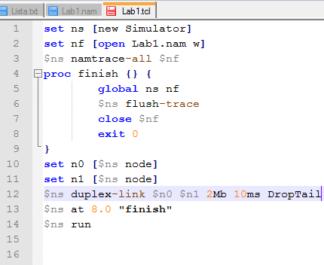

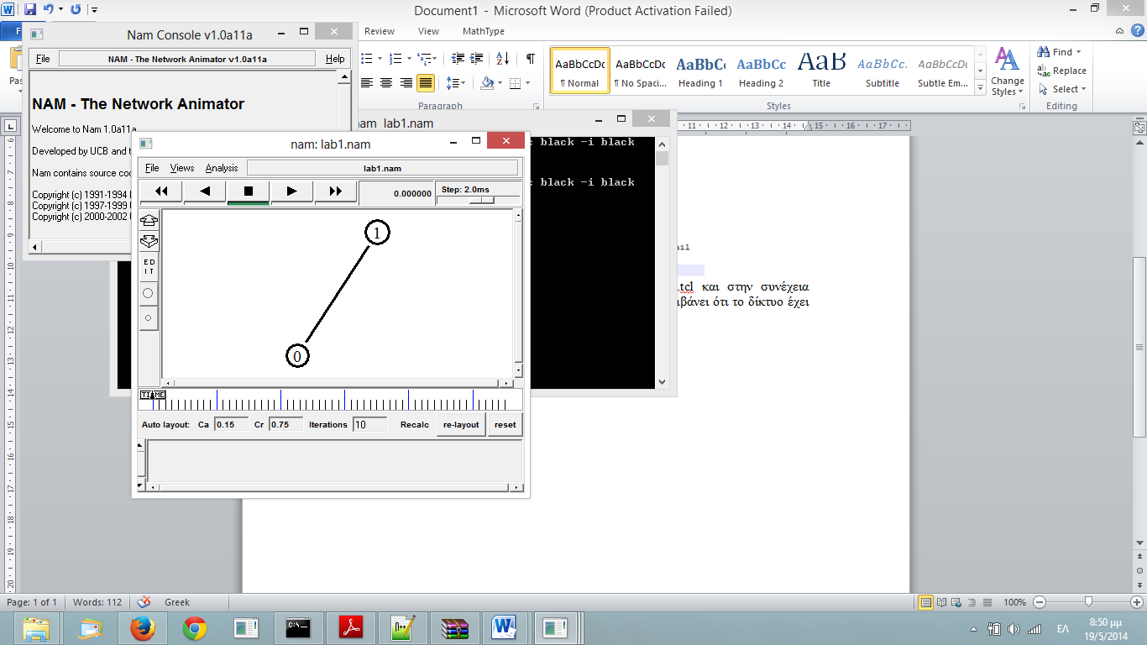Κάνοντας compile την προσομοίωση μέσω της εντολής ns lab1.tcl και στην συνέχεια ανοίγοντας το προκύπτον αρχείο μέσω της nam lab1.nam παίρνουμε την εικόνα του δικτύου που φαίνεται ακριβώς δίπλα. Ακολούθως ζητείται να φτιάξουμε το πρόγραμμα μας ώστε να έχουμε αποστολή δεδομένων από τον κόμβο 0 στον 1. Το NS2 επιτρέπει την παραπάνω διαδικασία με την κατασκευή agent objects, έτσι ώστε το ένα να εκτελεί την αποστολή των δεδομένων και το άλλο την λήψη τους. Αναλυτικότερα, στον κόμβο n0 τοποθετείται ένας “UDP agent”, στον οποίο προσαρτάται μια CBR γεννήτρια κίνησης. Αυτός στέλνει ένα πακέτο δεδομένων 1000bytes κάθε 0,005sec, το οποίο θα λαμβάνεται από έναν “Sink Agent”, που τοποθετείται στον κομβο n1. Τέλος, ρυθμίζεται ότι ο χρόνος της προσομοίωσης θα είναι 1 έως και 7 sec. Για την πραγματοποίηση των παραπάνω ο ανωτέρω κώδικας τροποποιείται ως ακολούθως:

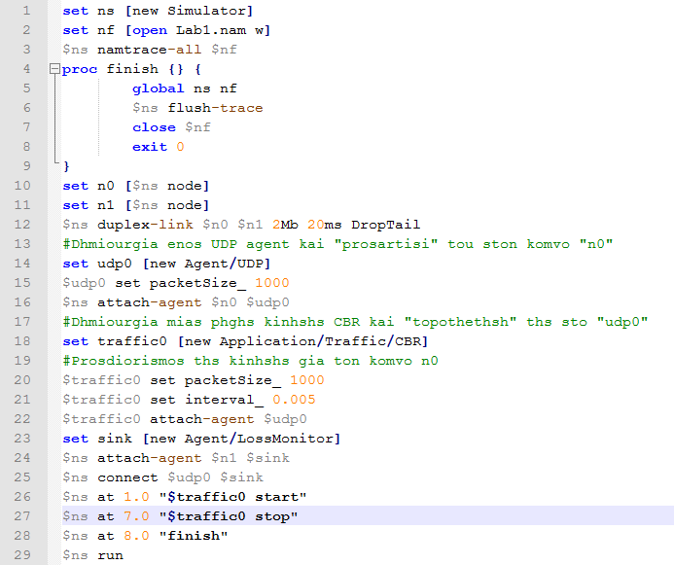

Στη συνέχεια παρατίθεται ένα στιγμιότυπο της προσομοίωσης, όπως πραγματοποιήθηκε μέσω του NAM.

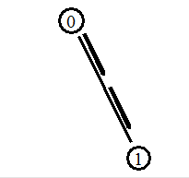

**1η Ομάδα Ερωτήσεων**

* *Ποιος είναι ο ρυθμός μετάδοσης σε bit/sec;*

Σύμφωνα με όσα ρυθμίστηκαν για την προσομοίωση κάθε 0,005 sec ξεκινάει η αποστολή ενός πακέτου από τον κόμβο n0 στον n1. Επομένως σε 1 sec θα μεταδίδονται 1/0,005=200πακέτα δεδομένων. Επειδή το κάθε πακέτο έχει μέγεθος 1000bytes=8000bits , τότε σε ένα δευτερόλεπτο θα έχουμε μετάδοση   
200∙1000∙8bits = 1600000bits. Άρα ο ρυθμός μετάδοσης θα είναι:

.

* *Ποιος είναι ο συνολικός αριθμός bytes και bits που μεταφέρθηκαν από την αρχή ως το τέλος της προσομοίωσης;*

Αφού ο ρυθμός μετάδοσης είναι 1.6Mbps και η προσομοίωση διαρκεί 6sec, τότε συνολικά έχει πραγματοποιηθεί μεταφορά 6∙1,6 = 9.6Μbits = 9600000bits. Ισοδύναμα, μπορούμε να πούμε ότι μεταφέρθηκαν 1200000bytes.

* *Πόσα bytes υπάρχουν πάνω στη γραμμή ζεύξης κάθε στιγμή; Επιβεβαιώστε την απάντησή σας από το animation.*

Σε ένα δευτερόλεπτο πάνω στη γραμμή ζεύξης βρίσκονται 200 πακέτα, δηλαδή 200000bytes. Ο χρόνος καθυστέρησης της γραμμής είναι 10ms. Επομένως για να βρούμε κάθε στιγμή πόσα bytes υπάρχουν στη γραμμή αρκεί να δούμε πόσα υπάρχουν σε χρόνο των 10ms. Με επίλυση της αναλογίας που περιγράφεται προκύπτει ότι στο χρόνο υπάρχουν πάνω στη γραμμή 0,01∙200000=2000bytes. Για επιβεβαίωση της παραπάνω λύσης από το animation, γίνεται λήψη ενός τυχαίου στιγμιοτύπου της προσομοίωσης στο nam.

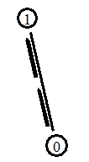

Παρατηρούμε ότι υπάρχουν δύο πακέτα πάνω στη γραμμή και επομένως θα υπάρχουν 2∙1000=2000bytes.

* *Ποια είναι η απάντησή σας στο προηγούμενο ερώτημα, αν διπλασιαστεί η καθυστέρηση της ζεύξης; Επιβεβαιώστε την απάντησή σας από το animation.*

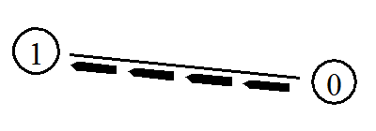

Διπλασιάζοντας την καθυστέρηση της ζεύξης προκύπτει ότι θα γίνεται εκκίνηση της αποστολής ενός νέου πακέτου κάθε 20ms. Με παρόμοια αναλογία σαν αυτή που εφαρμόστηκε στο προηγούμενο ερώτημα, προκύπτει ότι κάθε στιγμή πάνω στη γραμμή έχουμε 0.02∙200000 = 4000bytes.

Λαμβάνοντας και πάλι ένα στιγμιότυπο της προσομοίωσης (παραπάνω εικόνα), παρατηρούμε ότι κάθε στιγμή στη γραμμή ζεύξης βρίσκονται 4 πακέτα και επομένως υπάρχουν 4∙1000 = 4000bytes, γεγονός που επιβεβαιώνει τον θεωρητικό υπολογισμό.

* *Εάν υποθέσουμε ότι σε κάθε πακέτο οι επικεφαλίδες του IP και του UDP μαζί έχουν μήκος 40 byte, ποιος είναι ο καθαρός ρυθμός μετάδοσης των δεδομένων σε bit/sec;*

Σύμφωνα με την παραπάνω υπόθεση, το καθαρό μέγεθος των δεδομένων μέσα στο πακέτο θα είναι 1000 – 40 = 960bytes. Άρα σε ένα δευτερόλεπτο, με δεδομένο ότι κάθε στιγμή έχουμε στη γραμμή 200 πακέτα όπως επεξηγήθηκε στην πρώτη ερώτηση, θα έχουν μεταδοθεί μέσω της γραμμής   
200∙960∙8 = 1.536 Μbits. Άρα ο καθαρός ρυθμός μετάδοσης θα είναι 1.536 Mbps.

* *Ποιες παράμετροι μπορεί να αλλαχθούν για να μεταβληθεί ο ρυθμός μετάδοσης και με ποιες εντολές επιτυγχάνονται αυτές οι αλλαγές;*

Σύμφωνα με την διαδικασία που ακολουθήθηκε για την εύρεση του ρυθμού μετάδοσης σε προηγούμενα ερωτήματα, γίνεται φανερό ότι ο ρυθμός εξαρτάται από το μέγεθος του πακέτου, αλλά και από τον χρόνο που μεσολαβεί ανάμεσα στην αποστολή δύο διαδοχικών πακέτων. Συγκεκριμένα, αύξηση του μεγέθους του πακέτου συνεπάγεται αύξηση του ρυθμού μετάδοσης, ενώ αύξηση του χρόνου μεταξύ δύο διαδοχικών αποστολών οδηγεί σε μείωση του ρυθμού μετάδοσης. Οι εντολές του tcl script που ρυθμίζουν τα παραπάνω είναι:

*$udp0 set packetSize_ 1000*

*$traffic0 set packetSize_ 1000*

*$traffic0 set interval_ 0.005*

* *Αν επιθυμούμε να έχουμε καθαρό ρυθμό μετάδοσης δεδομένων ίσο με 1.2 Mbit/sec, μεταβάλλοντας κάθε φορά μία από τις ανωτέρω παραμέτρους, ποιες τιμές προτείνετε για κάθε μία; Ελέγξτε κάθε φορά αν οι απαντήσεις σας δίνουν ρυθμό μετάδοσης μικρότερο από τη χωρητικότητα της ζεύξης.*

Έστω r ο καθαρός ρυθμός μετάδοσης, x το μέγεθος του πακέτου και y ο χρόνος που μεσολαβεί για την αποστολή δύο διαδοχικών πακέτων. Τα παραπάνω συνδέονται με τη σχέση:



Αρχικά, θεωρούμε σταθερό το χρόνο y, δηλαδή ίσο με την αρχική του τιμή , 0,005sec. Για να επιτύχουμε καθαρό ρυθμό μετάδοσης 1,2Mbps, χρειαζόμαστε πακέτα μεγέθους x, το οποίο μπορούμε να προσδιορίσουμε μέσω της παραπάνω εξίσωσης, αντικαθιστώντας τα μεγέθη y, r. Με επίλυση βρίσκουμε ότι το επιθυμητό μέγεθος πακέτου είναι x = 790 bytes. Στην περίπτωση αυτή ο συνολικός ρυθμός μετάδοσης είναι, δηλαδή δεν ξεπερνάει την χωρητικότητα της ζεύξης (2Mbps).

Στη συνέχεια διατηρούμε σταθερό το μέγεθος του πακέτου στα 1000bytes. Για να επιτύχουμε καθαρό ρυθμό μετάδοσης 1,2Mbps, βρίσκουμε και πάλι μέσω της παραπάνω εξίσωσης, ότι ο χρόνος μεταξύ δύο διαδοχικών αποστολών πρέπει να είναι y = 0.0064sec. Στην περίπτωση αυτή, ο συνολικός ρυθμός μετάδοσης θα είναι , που είναι και πάλι μικρότερος από τη χωρητικότητα της γραμμής.

* *Για ποιες τιμές των ανωτέρω παραμέτρων θα αρχίσει να παρατηρείται οριακά η απώλεια πακέτων; Επιβεβαιώστε την απάντησή σας τρέχοντας το tcl script και το animation.*

Κίνδυνος απώλειας δεδομένων υπάρχει στην περίπτωση που ο καθαρός ρυθμός μετάδοσης γίνει 2Mbps, δηλαδή ίσος με τη χωρητικότητα της ζεύξης. Αν θεωρήσουμε και πάλι ότι x το μέγεθος του πακέτου και y ο χρόνος μεταξύ των διαδοχικών αποστολών, τότε στο όριο απώλειας δεδομένων θα ισχύει η σχέση:

.

Όταν διατηρήσουμε το μέγεθος του πακέτου σταθερό και ίσο με 1000bytes, κίνδυνος απώλειας θα υπάρξει όταν ο χρόνος αποστολής μειωθεί σε 0,004sec, ενώ διατηρώντας σταθερό το χρόνο στα 0,005sec, κίνδυνος απώλειας υπάρχει όταν το μέγεθος του πακέτου αυξηθεί σε 1250bytes. Για την επιβεβαίωση των παραπάνω θεωρητικών αποτελεσμάτων, παρατίθενται στη συνέχεια στιγμιότυπα από την προσωμοίωση στο nam για τις οριακές αυτές τιμές.

Στιγμιότυπο για μέγεθος πακέτου 1250 bytes

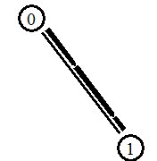

Στιγμιότυπο για χρόνο μεταξύ διαδοχικών αποστολών 0,004 sec

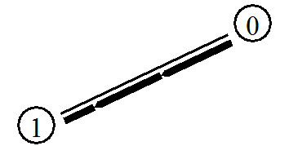

2ο Μέρος άσκησης:

Στο τελευταίο μέρος της άσκησης στόχος είναι η χρήση του προγράμματος xgraph για τη δημιουργία γραφικών παραστάσεων, που αφορούν την κίνηση των δεδομένων στο παραπάνω δίκτυο. Ο συνολικός κώδικας πλέον είναι:

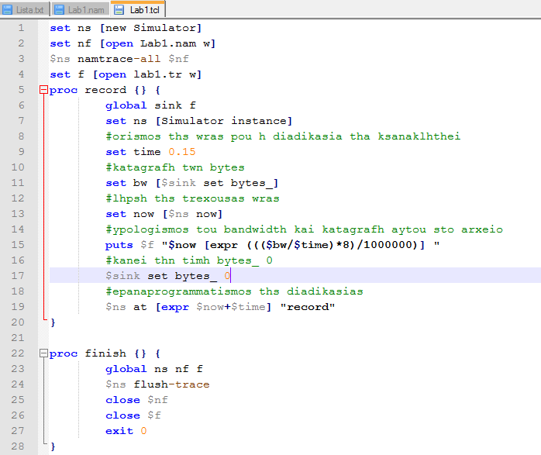

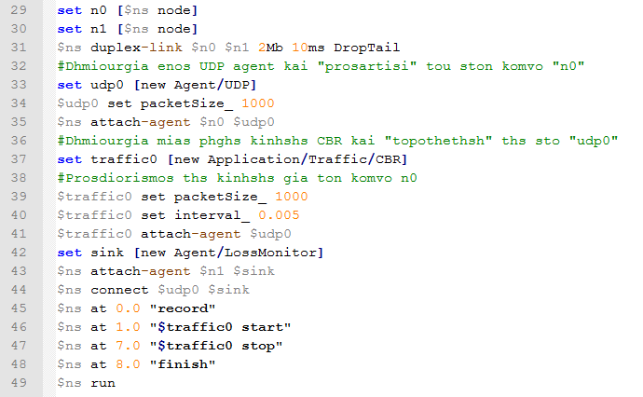

Οπότε προκύπτει και η γραφική παράσταση με βάση το xgraph:

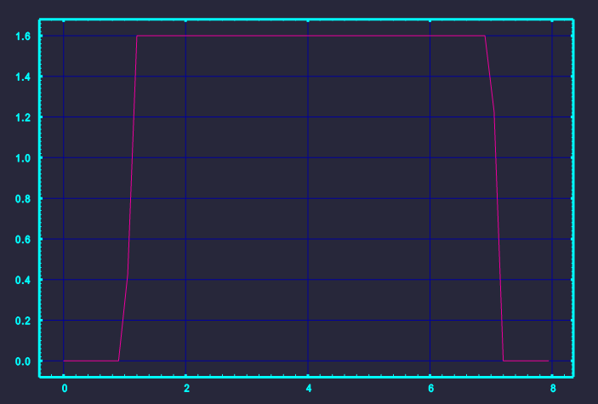

Στον κατακόρυφο άξονα παριστάνεται ο ρυθμός μετάδοσης (Μbps) ενώ στον οριζόντιο ο χρόνος (ms). Σύμφωνα με το γράφημα ο ρυθμός μεγιστοποιείται στα 1.6Mbps όπως έχουμε υπολογίσει και σε προηγούμενο ερώτημα.

Μεταβολή της τιμής του πακέτου:

O ρυθμός είναι η μεταβλητή y στο γράφημα.

* *Μεταβάλλοντας την τιμή του μήκους του πακέτου διαπιστώστε και σχολιάστε πώς μεταβάλλεται η γραφική παράσταση της μεταφερόμενης κίνησης.*

Μεταβάλλουμε το μέγεθος του πακέτου από 1000 bytes σε 1200 bytes όπου και προκύπτει το ακόλουθο γράφημα:

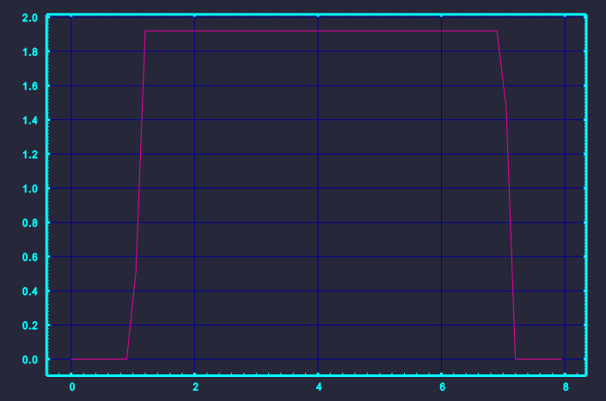

Παρατηρούμε ότι ο ρυθμός μετάδοσης μεγιστοποιείται στα 1.93 Mbps από 1.6Mbps που ήταν πριν τη μεταβολή του μεγέθους του πακέτου.

Μεταβάλλουμε τώρα το μέγεθος του πακέτου από 1000 bytes σε 800 bytes όπου και προκύπτει το ακόλουθο γράφημα:

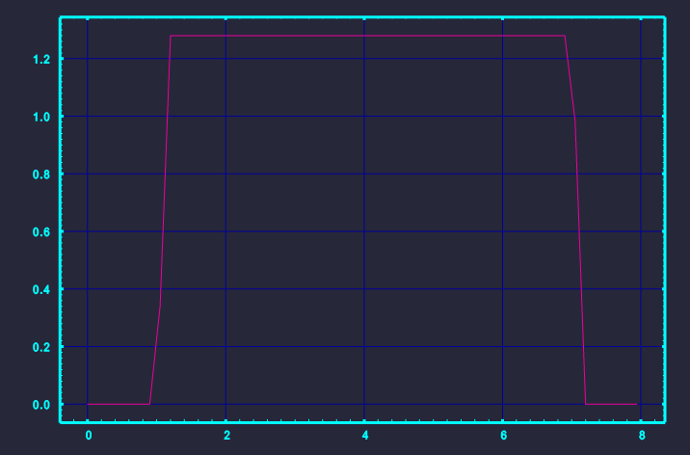

Σε αυτήν την περίπτωση παρατηρούμε ότι ο ρυθμός μετάδοσης του πακέτου μεγιστοποιείται στα 1.29Mbps. (παρατηρείται μείωση του μέγιστου ρυθμού μετάδοσης του πακέτου τώρα)

Συμπερασματικά λοιπόν παρατηρούμε, λοιπόν, ότι όσο αυξάνουμε το μέγεθος του πακέτου τόσο αυξάνεται και η κίνηση στο δίκτυο μας. Αντίθετα, μειώνοντας το πακέτο μειώνεται και η συνολική κίνηση. Τα αποτελέσματα αυτά συμφωνούν με αυτά που προέκυψαν με την ανάλυση από τις προσομοιώσεις στο NAM, ότι ο ρυθμός μετάδοσης είναι ανάλογος του μήκους του πακέτου.

* *Ποιο είναι το μέγιστο μήκος πακέτου που μπορεί να αποσταλεί χωρίς να ξεπερνάται η χωρητικότητα της γραμμής;*

Μέγιστο μήκος πακέτου χωρίς να ξεπερνάται η χωριτικότητα γραμμής:

Έχουμε ότι η γραμμή μας είναι μέγιστη χωρητικότητα 2Mbps οπότε για να βρούμε θεωρητικά το μέγιστο μέγεθος παίρνουμε την εξίσωση: $8*\frac{μέγεθος πακέτου}{χρόνος}≤2Mbps \overset{⇔}{}μέγεθος πακέτου ≤\frac{2Mbps*χρόνος}{8}\overset{⇔}{}μέγεθος πακέτου ≤\frac{2000000\frac{bits}{sec}*χρόνος}{8}\overset{⇔}{}μέγεθος πακέτου ≤250000\frac{bytes}{sec}*χρόνος$ και για χρόνο 0.005 έχουμε:

$$μέγεθος πακέτου ≤250000*0.005\overset{⇔}{}μέγεθος πακέτου ≤1250 bytes.$$

Το οποίο ελέγχουμε με το πρόγραμμα μας θέτοντας 1250bytes το μέγεθος του πακέτου:

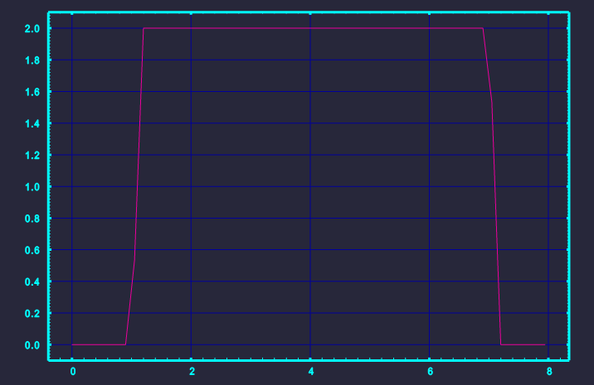

Όπου βλέπουμε να μεγιστοποιείται στα 2Mbps όπως αναμέναμε.

* *Διατηρώντας σταθερό το μήκος πακέτου, μεταβάλλετε τον ρυθμό μετάδοσης. Τι παρατηρείτε στη γραφική παράσταση της μεταφερόμενης κίνησης και πώς το ερμηνεύετε;*

Κρατάμε σταθερό μήκος πακέτου στα 1000 bytes, μεταβάλλουμε όμως τον ρυθμό μετάδοσης αλλάζοντας τον χρόνο μετάδοσης μεταξύ 2 πακέτων. Θέτουμε τιμές 0.01sec, 0.05 sec,0.001 sec και παρατηρούμε τα διαγράμματα που προκύπτουν από το πρόγραμμα Xgraph.

Για 0.01sec:

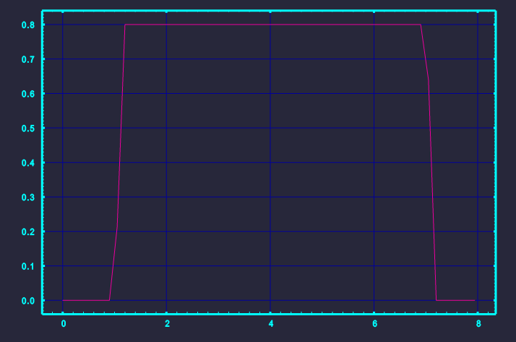

Για 0.05sec:

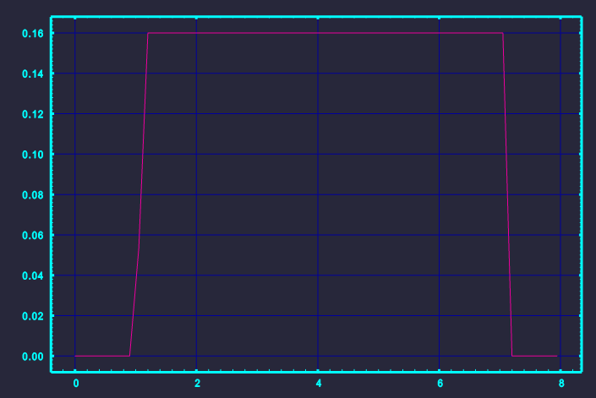

Για 0.001sec:

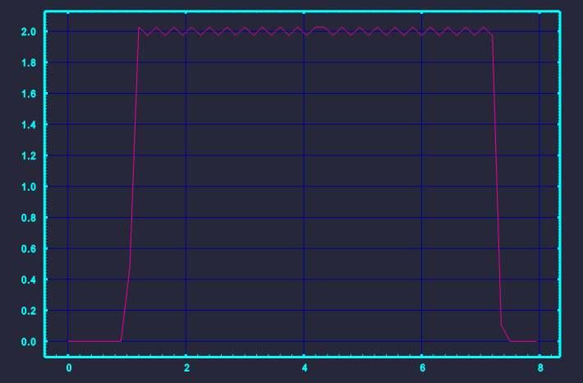

Παρατηρούμε ότι μείωση του χρόνου αυτού οδηγεί σε αύξηση του μέγιστου σημείου της γραφικής παράστασης, δηλαδή σε αύξηση του ρυθμού μετάδοσης ενώ αύξηση του χρόνου αυτού οδηγεί σε μείωση του ρυθμού μετάδοσης. Συμπεραίνουμε ότι ο ρυθμός μετάδοσης είναι αντιστρόφως ανάλογος του χρόνου που μεσολαβεί ανάμεσα στην αποστολή δύο διαδοχικών πακέτων, γεγονός που επιβεβαιώνεται και την επεξεργασία μέσω του NAM.

* *Αυξήστε την καθυστέρηση της γραμμής σύνδεσης των δυο κόμβων σε 0.5 δευτερόλεπτα. Τι παρατηρείτε στην γραφική παράσταση της μεταφερόμενης κίνησης; Επαναφέρετε την καθυστέρηση στην αρχική τιμή.*

Αφού αυξήσουμε την καθυστέρηση της γραμμής σύνδεσης των δύο κόμβων σε 0.5 sec έχουμε:

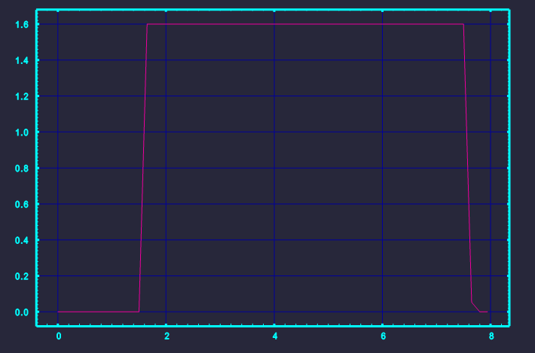

Παρατηρούμε ότι η γραφική παράσταση μετακινήθηκε δεξιότερα. Ενώ προηγουμένως η κίνηση στο δίκτυο ξεκινούσε στα 1.001s, 1s που ξεκινά η γεννήτρια και +0.001sec η καθυστέρηση, και τελείωνε στα 7.001s τώρα βλέπουμε ότι ξεκινά στο 1.5sec και τελειώνει στα 7.5 sec (δηλαδή χρονική καθυστέρηση στην έναρξη και τη λήξη της γραφικής παραστασης).

* *Πώς επηρεάζει τη γραφική παράσταση ο χρόνος που επαναλαμβάνεται η διαδικασία “record”. Προτείνετε έναν κατάλληλο χρόνο για να επιτύχετε μια γραφική παράσταση στιγμιαίας κίνησης και μια μέσης*

Ο χρόνος, ο οποίος ρυθμίζεται στο σώμα της συνάρτησης *record* με την εντολή **set time 0.15** , καθορίζει την περίοδο με την οποία λαμβάνονται δείγματα της κίνησης, δηλαδή κάθε πόσο έχουμε μεταβολή στο πλήθος των ληφθέντων πακέτων. Μεταβάλλοντας το χρόνο αυτό, μεταβάλλουμε και την περίοδο της δειγματοληψίας που πραγματοποιείται για το σχεδιασμό της γραφικής παράστασης. . Όσο πιο μικρός ο χρόνος τόσο περισσότερη ακρίβεια θα έχουμε. Η γραφική παράσταση στην περίπτωση αυτή θα είναι:

Παίρνουμε χρόνο 0.05s για στιγμιαία κίνηση και έχουμε την ακόλουθη γραφική παράσταση με απότομες μεταβάσεις:

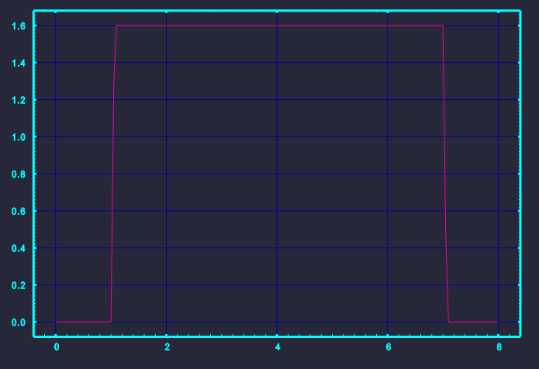

Παρατηρούμε ότι η γραφική παράσταση αυτή έχει απότομες μεταβολές, άρα όντως ταιριάζει σε στιγμιαία κίνηση. Για τη λήψη μιας γραφικής παράστασης για τη μέση κίνηση, αποδίδουμε στο χρόνο αυτό μια σχετικά μεγάλη τιμή, όπως 1sec. Η γραφική παράσταση στην περίπτωση αυτή θα είναι:

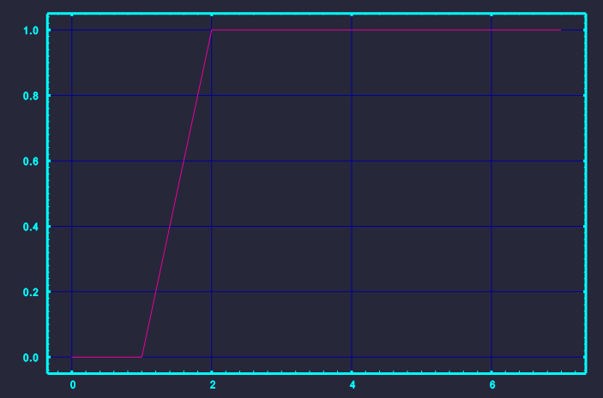

Παρατηρούμε ότι η γραφική παράσταση αυτή έχει πιο ομαλές μεταβολές, οπότε ταιριάζει στην περιγραφή μέσης κίνησης.

* *Η κίνηση μεταξύ των δυο κόμβων είναι σταθερής ροής (CBR). Αλλάξτε την κίνηση σε εκθετική θέτοντας “Exponential” όπου υπάρχει “CBR”. Εξηγήστε τη γραφική παράσταση της κίνησης. Για να βγάλετε σωστά συμπεράσματα, θα πρέπει να αυξήσετε τον χρόνο αποστολής της κίνησης, και φυσικά της προσομοίωσης, τουλάχιστον σε 20 δευτερόλεπτα και να ξανατρέξετε το script.*

Αντικαθιστούμε το CBR με exponential και θέτουμε το χρόνο προσομοίωσης ίσο με 20sec και έχουμε την παρακάτω γραφική παράσταση: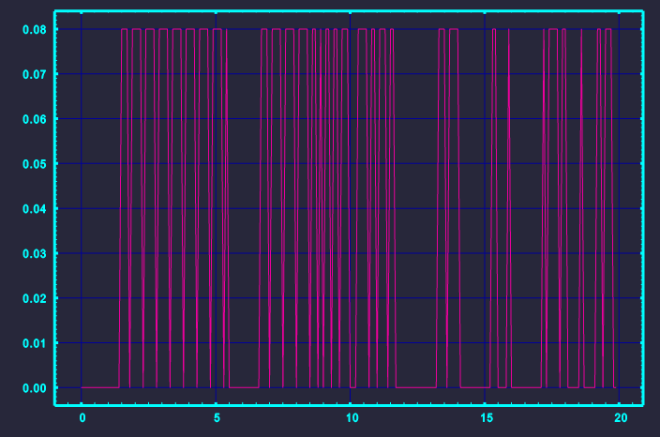

Για μία στιγμιαία εικόνα της κίνησης μειώθηκε ο χρόνος δειγματοληψίας της συνάρτησης record. Από την γραφική παράσταση παρατηρούμε ότι έχει περισσότερες διακυμάνσεις σε σχέση με την κίνηση CBR. Αυτό οφείλεται στο ότι έχουμε απότομη μείωση της αποστολής πακέτων και επομένως απότομη μείωση του ρυθμού μετάδοσης. Λόγω της μη διατήρησης υψηλού ρυθμού μετάδοσης για μεγάλο χρονικό διάστημα, συμπεραίνουμε ότι η μεταφορά των δεδομένων είναι περισσότερο ασταθής σε αυτή την περίπτωση.